컴퓨터 네트워크 과제

2019041094 김정민

위 코드는 C 언어로 작성된 HTTP 웹 서버의 기본적인 기능을 구현한 코드입니다.

서버는 클라이언트의 연결 요청을 받고, 클라이언트가 요청한 파일을 찾아서 클라이언트에게 전송합니다.

주요 코드는 다음과 같습니다.

1. 소켓 생성 및 바인딩

* socket() 함수로 소켓을 생성합니다.
* bind() 함수로 소켓에 IP 주소와 포트 번호를 할당합니다.

1. 클라이언트의 연결 요청 수락

* accept() 함수를 사용하여 클라이언트의 연결 요청을 수락합니다.

1. 클라이언트로부터 요청 메시지를 받아서 처리

* read() 함수를 사용하여 클라이언트로부터 요청 메시지를 받습니다.
* 요청 메시지에서 요청한 파일의 이름을 추출합니다.
* 추출한 파일 이름으로 파일을 찾아서 클라이언트에게 전송합니다.

1. 파일 전송

* 전송할 파일의 종류에 따라 적절한 HTTP 헤더를 생성합니다. Ex) imageheader
* 파일 형식이 아니라면 defaulthtml을 전송합니다.
* open() 함수를 사용하여 파일을 열고, read() 함수와 write() 함수를 사용하여 파일의 내용을 클라이언트에게 전송합니다.

컴파일 과정

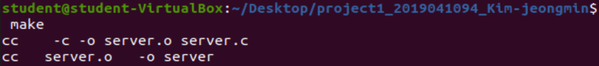

▲ 컴파일 과정

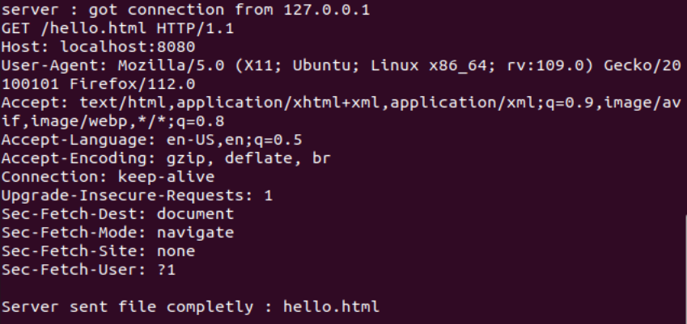

▲ 웹에서 hello.html를 요청하는 request를 보냈을 때의 request message

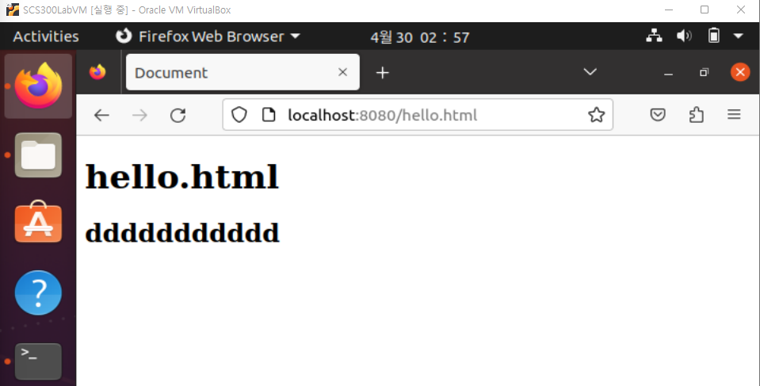

▲ 웹에서 hello.html를 요청에 대한 server의 reponse 결과

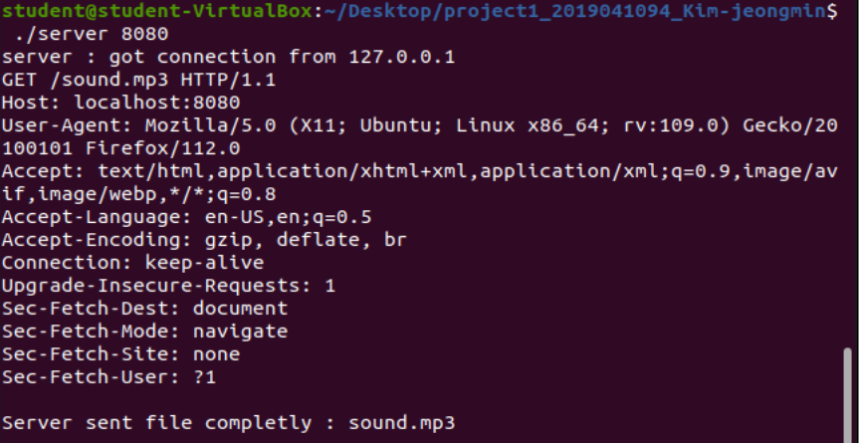

▲ 웹에서 sound.mp3를 요청하는 request를 보냈을 때의 request message

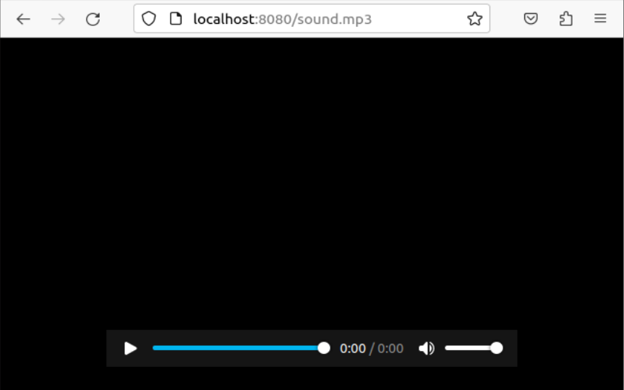

▲ 웹에서 sound.mp3 요청에 대한 server의 reponse 결과

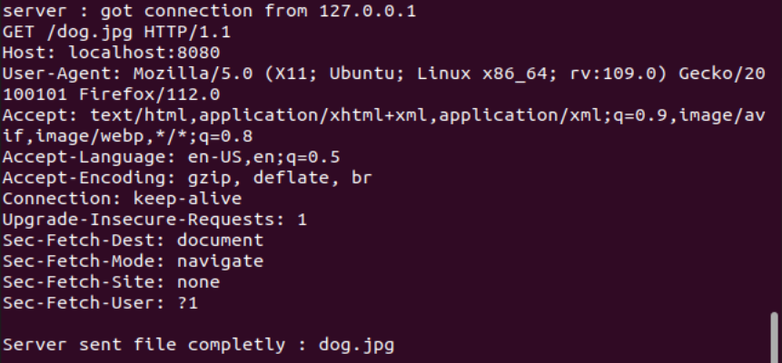

▲ 웹에서 dog.jpg 를 요청하는 request를 보냈을 때의 request message



▲ 웹에서 dog.jpg 요청에 대한 server의 reponse 결과

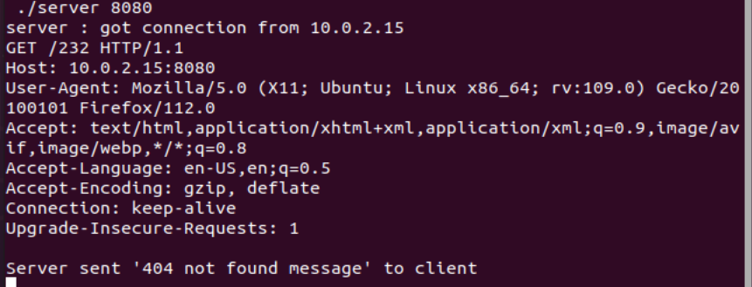

▲ 웹에서 232 (파일 형식 아님) 를 요청하는 request를 보냈을 때의 request message

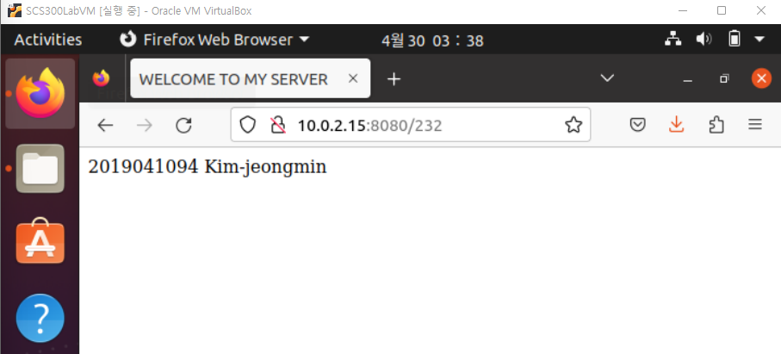

▲ 웹에서 232 (파일 형식 아님) 요청에 대한 server의 reponse 결과